工作服采购清单及技术参数
序号 | 品名 | 图片 | 类别 | 材质 | 单位 | 数量 | 单价限价  （元） | 小计  （元）
1 | 医生工作服 | 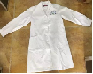 | 冬装 | 1、成分含量：72%聚酯纤维28%棉  2、甲醛含量（mg/kg）：未检出  3、PH值：6.2  4、耐干摩擦色牢度（级）：4-5级  5、断裂强力（N）：经向：1400，纬向：770  6、耐湿摩擦色牢度（级）：4-5  7、撕破强力：经向（N）：110,纬向（N）：54  8、织物密度（根/10cm）：经向：322.8，纬向：246.8  9、纱线支数：经向纱线密度（tex）：35.3  纬向纱线密度（tex）：36.7  经向英支数（Ne）(s)：17  纬向英支数（Ne）(s)：16  经向公支数（Nm）（支）：28  纬向公支数（Nm）（支）：27  - 抗菌性能（洗前50次后）：金黄色葡萄球菌（ATCC 6538）≥99%,大肠杆菌（ATCC 11229）≥97%,白色念珠菌（ATCC 10231）≥98%  - 克重（g/㎡）：205（±3%） | 件 | 100 | 78 | 7800
2 | 医生工作服 | 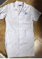 | 夏装 |  | 件 | 100 | 77 | 7700
3 | 羽绒服 | 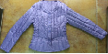 | 长袖 | 1.面料：100%聚酯纤维；  2.异味：无；  3.PH值：4.0-8.5；  4.甲醛含量（mg/kg)：≤20mg/kg；  5.充绒量（g）：≥90g/件；  6.绒种鉴定：白鸭绒；  7.含绒量（%）：≥90%；  8.蓬松度（cm)：≥16；  9.清洁度（mm）：598（±3%）； | 件 | 50 | 144 | 7200
4 | 洗手衣 | 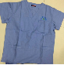 | 短袖 | - 纤维含量：66%聚酯纤维 34%棉(±3%)  2、撕破强力（N）：经向30 纬向21(±1%)  3、密度（根/10cm）：经向395 纬向217(±2%)  4、质量（g/㎡）:164(±1%)  5、线密度（tex）：经向25 纬向26(±1%)  6、水洗尺寸变化率（%）：≤±1%  7、PH值：4.0-8.5  8、甲醛含量（mg/kg）：≤75mg/kg | 套 | 60 | 78 | 4680
5 | 洗手衣 |  | 长袖 |  | 套 | 60 | 79 | 4740
6 | 手术衣 | 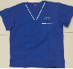 | 短袖 |  | 件 | 300 | 70 | 21000
7 | 标准防护手术衣 | 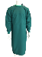 | / | 1、99%长纤聚酯纤维+1%碳纤维导电纱  2、质量（g/㎡）:≥70 | 件 | 5 | 70 | 350
8 | 急救服 | 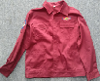 | 春装 | - 面料成分：35%棉，65%聚酯纤维  2、纱支：20*16 | 套 | 5 | 70 | 350
9 | 急救服 | 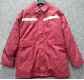 | 冬装 | - 面料成分：35%棉，65%聚酯纤维 2、  - 纱支：20*16  - 里料：100%聚酯纤维  4、内胆填充物：仿丝棉 | 件 | 5 | 177 | 885
10 | 急救服 | 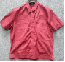 | 夏装 | 1、面料成分：35%棉，65%聚酯纤维  2、纱支：32*32 | 套 | 5 | 78 | 390
11 | 收费员服装 | 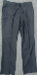  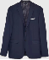 | 男款 | - 面料成分：67%涤纶、31%再生纤维、2%氨纶  2、纱支：32s/2*40s/2+40D  3、 克重：＞194g/㎡） | 件 | 5 | 193 | 965
12 | 收费员服装 | 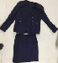 | 女款 | 1、面料成分：67%涤纶、31%再生纤维、2%氨纶  2、纱支：32s/2*40s/2+40D  3、 克重：＞194g/㎡） | 套 | 5 | 193 | 965
13 | 导医大衣 | 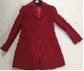 | 女款 | 1、面料成分：羊毛100%  2、 克重：≥287g/㎡  3、起毛起球：≥4级 | 件 | 5 | 271 | 1355
14 | 收费员大衣 | 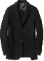 | 男款 | 1、面料成分：羊毛100%  2、 克重：≥287g/㎡  3、起毛起球：≥4级 | 件 | 5 | 271 | 1355
15 | 收费员大衣 |  | 女款 | 1、面料成分：羊毛100%  2、 克重：≥287g/㎡  3、起毛起球：≥4级 | 件 | 5 | 271 | 1355
16 | 衬衣（男、女白色、条纹） | 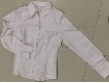 | 长袖 | - 面料成分：竹纤维40％、涤纶40％、棉20%  2、纱支（S）：100s/2*100s/2 | 件 | 5 | 50 | 250
17 | 衬衣（男、女白色、条纹） | 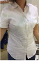 | 短袖 | 1、面料成分：竹纤维40％、涤纶40％、棉20%  2、纱支（S）：100s/2*100s/2 | 件 | 5 | 50 | 250
18 | 病员服（男、女） | 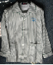 | 长袖 | 1、面料成分：棉100%  - 纱支（S）：C20*20  - 密度（根/英寸）：60×60 | 套 | 5 | 60 | 300
19 | 病员服（孕产妇装） | 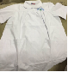 | 长袖 | 1、面料成分：棉100%  2、纱支（S）：C20*20  3、密度（根/英寸）：60×60 | 件 | 5 | 60 | 300
20 | 病员服（2-5岁） | 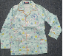 | 儿童 | 1、成分：100%棉  2、纱支（S）：C40*40  3、密度（根/英寸）：128×68 | 套 | 5 | 40 | 200
21 | 病员服（6-10岁） |  | 儿童 | 1、成分：100%棉  2、纱支（S）：C40*40  3、密度（根/英寸）：128×68 | 套 | 5 | 40 | 200
22 | 护士鞋（男款） | 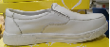 | / | - 鞋面：选用优质纳帕白色光面软牛皮，质地柔韧。车缝部分以 40 番白色珠光 尼龙线，每英寸 10 针.  2.鞋底采用高弹气垫和EVA材质，减震效果好，穿着舒适，安稳，防滑，静音，耐磨。  3.材质鉴定：头层牛皮革  4. 厚度（mm）：1.60（±0.2mm）  5.耐黄变 B 法：3-4 级  6.无可分解有害芳香胺染料  7.PH 值：5.0-8.5  8.甲醛含量（mg/kg）：＜20  9.铬（VI）含量（mg/kg）：未检出  10.耐折性能（预割口 5mm，连续屈挠 4 万次）折后割口、裂开长度：≤10.0mm；外底无新裂纹：帮面不应出现破损，帮底、底墙结合部位无开胶，复合底无脱层.  11.外底耐磨性能（磨痕长度：部位：非发泡材料）（mm）:≤10.0mm . | 双 | 5 | 97 | 485
23 | 护士鞋（女款） | 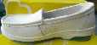 | / |  | 双 | 20 | 97 | 1940
24 | 新款洗手衣 | 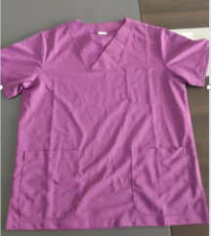 |  | 1.成分：100%聚酯纤维；  2.起毛起球（级）：4；  3.顶破强力（N）：1576（±3%）；  4.透气率≥249mm/s；  5.水洗尺寸变化率：≤±2%；  6.PH值：4.0-8.5；  7.甲醛含量（mg/kg):≤75mg/kg；  8.耐水色牢度（级）：≥4；  9.耐酸汗渍色牢度（级）：≥4；  10.耐碱汗渍色牢度（级）：≥4；  11.耐摩擦色牢度（级）：干摩[直向]≥4； | 套 | 260 | 108 | 28080
25 | 志愿者背心 | 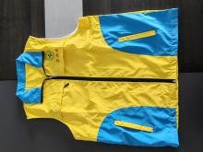 |  | 1、面料成分：67%涤纶、31%再生纤维、2%氨纶  2、纱支：32s/2*40s/2+40D  3、 克重：＞194g/㎡） | 件 | 30 | 45 | 1350
26 | 导医服 | 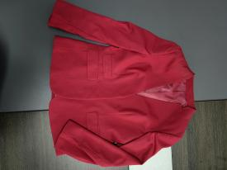 |  | 1、面料成分：67%涤纶、31%再生纤维、2%氨纶  2、纱支：32s/2*40s/2+40D  3、 克重：＞194g/㎡） | 件 | 20 | 219 | 4380
27 | 导医裙 | 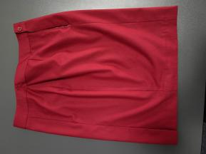 |  | 1、面料成分：67%涤纶、31%再生纤维、2%氨纶  2、纱支：32s/2*40s/2+40D  3、 克重：＞194g/㎡） | 条 | 20 | 148 | 2960
28 | 导医衬衣 | 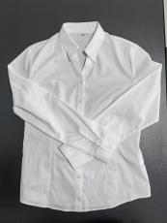 |  | 1、面料成分：竹纤维40％、涤纶40％、棉20%  2、纱支（S）：100s/2*100s/2 | 件 | 20 | 108 | 2160
29 | 男护士服上装 | 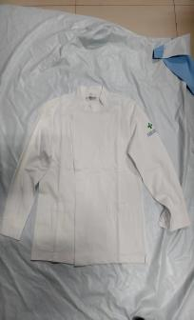 | 冬装 | 1、纤维含量：84.6%聚酯纤维 15.4%棉（±1）  2、断裂强力：直向770，横向640（±2）  3、质量：209.8g/㎡（±1）  4、勾丝：纵向3-4级，横向4-5级  5、静电性能：静电电压761V，半衰期0.8s；静电等级：A级  6、透气率350mm/s  7、透气率变异系数1.8%  8、抗菌性能-抑菌率：金黄色葡萄球菌（ATCC 6538）＞99%,大肠杆菌（ATCC 25922）＞99%,白色念珠菌（ATCC 10231）＞99%  9、水洗尺寸变化率：直向+0.2%，横向-1.0% | 件 | 20 | 146 | 2920
30 | 男护士服上装 | 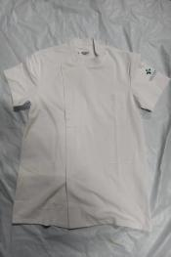 | 夏装 |  | 件 | 20 | 146 | 2920
31 | 男护士服下装 | 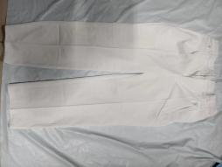 | 冬装 |  | 条 | 20 | 58 | 1160
32 | 男护士服下装 |  | 下装 |  | 条 | 20 | 58 | 1160
33 | 女护士服上装 | 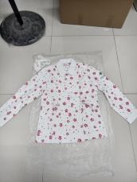 | 冬装 | 1、纤维含量：84.6%聚酯纤维 15.4%棉（±1）  2、断裂强力：直向770，横向640（±2）  3、质量：209.8g/㎡（±1）  4、勾丝：纵向3-4级，横向4-5级  5、静电性能：静电电压761V，半衰期0.8s；静电等级：A级  6、透气率350mm/s  7、透气率变异系数1.8%  8、抗菌性能-抑菌率：金黄色葡萄球菌（ATCC 6538）＞99%,大肠杆菌（ATCC 25922）＞99%,白色念珠菌（ATCC 10231）＞99%  9、水洗尺寸变化率：直向+0.2%，横向-1.0% | 件 | 75 | 146 | 10950
34 | 女护士服上装 | 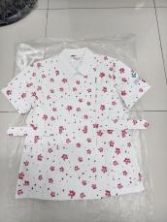 | 夏装 |  | 件 | 75 | 146 | 10950
35 | 女护士服下装 | 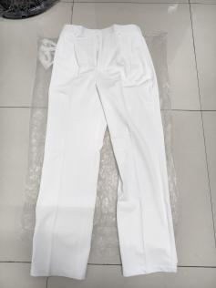 | 冬装 |  | 条 | 75 | 56 | 4200
36 | 女护士服下装 |  | 夏装 |  | 条 | 75 | 56 | 4200
37 | 工勤服装 | 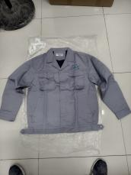 | 冬装 | 涤纶65％，棉35％ | 件 | 10 | 80 | 800
38 | 工勤服装 | 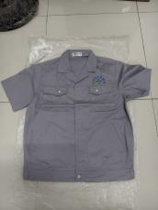 | 夏装 | 涤纶65％，棉35％ | 件 | 10 | 70 | 700
39 | 护士毛衣 | 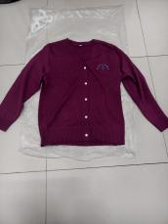 |  | 30％的羊毛，70％的涤纶 | 件 | 10 | 100 | 1000
合计金额：¥144905.00（大写：壹拾肆万肆仟玖佰零伍元整）

一、质量要求
（一）面、里料
1、服装的面、里、辅料洗涤后均不可褪色：质地（成分、手感、光泽、织物组织等）图案及绣花（位置、面积）应与要求相符。
2、服装成品的面料不能有纬斜的现象。
3、服装成品的面、里、辅料不能有扒丝、破损、破洞或影响穿着效果的严重织残（粗纱、缺纱、线结等）和布边针孔。
4、服装的面、里、辅料不能有油渍、笔渍、锈渍、色渍、水印、胶印等各类污渍。
5、色差。
（1）同一件衣服的不同衣片之间不能存在同种颜色不同深浅的现象。
（2）同一件衣服的同一衣片上不能存在染色不均匀的现象（款式面料设计要求除外）。
（3）同款服装的同种颜色之间不能有明显的色差。
（4）上下装分开的套装，上装和与之配套的下装之间不能有明显的色差。
（二）尺寸
1、成品各部位尺寸与要求的规格尺寸相符，误差不能超出公差范围。
2、各部位的测量方法严格按要求。
（三）做工
1、粘衬
（1）凡用衬部位均需选择与面、里料的材质、颜色、缩率相适应的衬。
（2）各粘衬部位要粘合牢固、平整，不能有渗胶、起泡现象，不能引起面料皱缩。
2、车缝工艺
（1）缝纫线的种类和颜色应与面、里料的颜色和质地相衬，钉扣线应与扣子的色泽相适应。
（2）各缝合（包括包缝）部位不能有跳针、断线、缝边脱丝或连续开线的现象。
（3）各缝合（包括包缝）部位及明线处要平整，线迹的松紧要合适，不能有浮线、线套、拉伸或吃紧等影响外观的现象。
（4）各明线处不能有面、底线互透的现象，特别是面底线颜色不同时。
（5）省缝的省尖不能开线，正面不能出包，距省尖1-1.5厘米。
（6）缝合时应注意相关部位缝份的倒向，不能扭曲，翻拧的现象。
（7）各类服装所有打结处不能毛露。
（8）凡有滚条、镶条或牙子的款式，镶条和牙子的宽窄应均匀一致，不能有毛露。
（9）各种标识应用顺色线缝制，且不能有毛露现象。
（10）凡有绣花的款式，绣花部位应线迹平整，不起泡，不吃纵，无毛露，背面的衬纸或衬布必须抠净。
（11）各缝份要宽窄均匀，符合要求。
（四）锁钉工艺
锁钉类的服装的扣眼要完整、平服、尺寸合适，不能过细，过大，过小，露白或毛露。
（五）辅料

扣子、魔术贴等配件：

1、颜色、材质正确，不脱色，变色。

2、没有任何影响外观和使用的质量问题。
（六）提供免费LOGO印制。

（七）衣服包装：相同规格，每一套装为一袋，每十套打一捆，每十捆装一大袋，并进行规格标注后粘封。

二、项目其他要求

（一）本项目非一次性供货。

（二）采购人根据实际使用情况有权对品名、数量进行调整，最终以实际发生的品名、数量作为结算依据。

三、供货期、交货地点及验收方式

（一）供货期：1年。

（二）交货地点：采购人指定地点

（三）验收方式：采购人组织相关人员对货物进行验收，因货物与样品不一致，提供的货物未达到要求，将拒绝验收。

四、报价要求

本次报价为人民币报价，包含：货物费、人工、运输费、安装调试费、装卸费、保险费、检测实验费、税费（含关税）等所有费用。

五、质量保证及售后服务

（一）质量保证期

质量保证期按产品规定执行，属于国家规定“三包”范围的，其产品质量保证期不得低于“三包”规定。

（二）售后服务内容

供应商在服务质保期内应当为采购人提供以下技术支持服务：

1.质量保证期内服务要求

1.1电话咨询

成交供应商应当为用户提供技术援助电话，解答用户在使用中遇到的问题，及时为用户提出解决问题的建议。

1.2现场响应

供货商接到医院使用科室或管理科室电话后应在2小时内响应并上门服务。

2.质保期外服务要求

2.1质量保证期过后，成交供应商应同样提供免费电话咨询服务。

2.2质量保证期过后，采购人需要继续由原成交供应商提供售后服务的，成交供应商应以优惠价格提供售后服务。

（三）质保期外服务要求

1.质量保证期过后，成交供应商应同样提供免费电话咨询服务，并应承诺提供上门维护服务。

2.质量保证期过后，采购人需要继续由原成交供应商提供售后服务的，成交供应商应以优惠价格提供售后服务。

3.质保期外服务要求

（1）质量保证期过后，供应商和制造商应同样提供免费电话咨询服务，并应在响应文件中承诺（格式自拟）提供产品上门维护服务。

（2）质量保证期过后，采购人需要继续由原供应商和制造商提供售后服务的，该供应商和制造商应以优惠价格提供售后服务。

六、付款方式

以实际验收数量按相应总价每月开具正式发票与采购人结算。

七、知识产权

采购人在中华人民共和国境内使用投标人提供的货物及服务时免受第三方提出的侵犯其专利权或其它知识产权的起诉。如果第三方提出侵权指控，成交供应商应承担由此而引起的一切法律责任和费用。

八、其他商务要求内容

其他未尽事宜由成交供应商和采购人双方在采购合同中详细约定。
九、样品
1.样品清单列表
序号 | 样品名称 | 样品制作标准和要求 | 规格 | 数量/单位 | 检测报告
1 | 长袖医生工作服 | 同“采购清单”要求一致 | M | 1件 | 检测报告项目包含但不限于本采购文件“采购清单”内的要求。（复印件加盖供应商鲜章）
2 | 冬季护士服 | 同“采购清单”要求一致 | M | 1套 | 检测报告项目包含但不限于本采购文件“采购清单”内的要求。（复印件加盖供应商鲜章）
3 | 新款手术衣 | 同“采购清单”要求一致 | M | 1套 | 检测报告项目包含但不限于本采购文件“采购清单”内的要求。（复印件加盖供应商鲜章）
4 | 羽绒服 | 同“采购清单”要求一致 | M | 1件 | 检测报告项目包含但不限于本采购文件“采购清单”内的要求。（复印件加盖供应商鲜章）
2.样品评审方式
样品采用明标评审，各供应商应按照样品清单列表提交样品，并单独密封（装箱）；样品包装封面必须包含本项目名称、编号以及供应商名称等相关信息。（未按要求提供样品及检测报告的，技术部分得0分，视为无效响应，不再进入商务部分评审）
3.样品递交时间：同提交响应文件截止时间一致。
4.样品递交地点：同投标地点。
5.样品退还方式：评审结束后，由采购人将排名前一的成交候选人的样品进行封存，其余供应商的样品在接到退还通知后自行撤离。未撤离的样品，视为放弃其所有权，代理公司有权将其作为废品处理，由此造成的损失由供应商承担。
十、评分标准
序号 | 评分因素及权值 | 分值 | 评分标准 | 说明
1 | 报价  （30%） | 30 | 满足资格性、符合性要求且最后报价最低的供应商的价格为磋商基准价，其价格分为满分。其他供应商的价格分统一按照下列公式计算：  报价得分=（磋商基准价/最后磋商报价）×价格权值×100
 | 技术部分  （60%） | 20 | 1.起评分：  有效供应商的起评分为20分。  采购文件第二篇项目技术（质量）需求中“★”标注部分每负偏离一条从起评分中扣除2分，起评分扣完为止。
2 | 技术部分  （60%） | 20 | 1.样品评分（20分）  根据供应商提供样品的外观质量、制作工艺方面并结合检测报告进行综合对比评审。  ①样品制作工艺（包含样衣线路均匀顺直、不跳线，止口不反吐，袋口处套结，门襟和背部顺直、平服、松紧舒适，肩部平服对称、拼缝对称，袖子长短袖口大小一致）  样品不存在瑕疵得10分；  样品存在1处瑕疵得8分；  样品存在2处瑕疵的6分；  样品存在3处及以上瑕疵的得4分。  ②面料、辅料（根据所有供应商递交的样品的主面料、辅料材质、成分、质感、色泽度进行综合比较）：  样品不存在瑕疵得10分；  样品存在1处瑕疵得8分；  样品存在2处瑕疵的6分；  样品存在3处及以上瑕疵的得4分。 | 评标委员会全体成员对供应商提供的服务部分每项独立进行评审打分汇总，取汇总分值的算术平均值为该供应商服务部分得分。得分保留至小数点后两位，第三位四舍五入  注：供应商需提供服务方案。本项内容中所称的“瑕疵”指方案内容缺项、内容表述不完整或缺少关键分析点，方案内容表述前后矛盾、无连贯性，内容存在逻辑漏洞、常识错误、服务措施保障安排并不适用本项目特性或非专门针对本项目制定、方案中提出的措施举措不利于本项目目标的实现、现有技术条件下不可能出现的情形等任意一种情形。  2方案须建立在本项目使用场景之上，否则对应方案按0分处理
2 | 技术部分  （60%） | 10 | 2.根据供应商以项目实际情况提供的运输及包装计划等内容进行评审：  方案内容不存在瑕疵得10分；  方案内容存在1处瑕疵得8分；  方案内容存在2处瑕疵的6分；  方案内容存在3处及以上瑕疵的得4分；  未提供得0分
2 | 技术部分  （60%） | 10 | 3.根据供应商以项目实际情况提供的售后服务方案（售后服务机构设置情况、售后服务机构人员配置情况以及售后服务响应及处理时间等）内容进行评审：  方案内容不存在瑕疵得10分；  方案内容存在1处瑕疵得8分；  方案内容存在2处瑕疵的6分；  方案内容存在3处及以上瑕疵的得4分；  未提供得0分
3 | 商务部分  （10%） | 10 | 业绩：  2022年1月1日以来（以合同签订时间为准），供应商具有类似的业绩，每具有1个合同得2分，本项最多得10分。 | 提供证书复印件，并加盖供应商公章

